**Diagramas de procesos de aprobación de propuestas en campus virtual**

1. **Segunda Especialidad:**

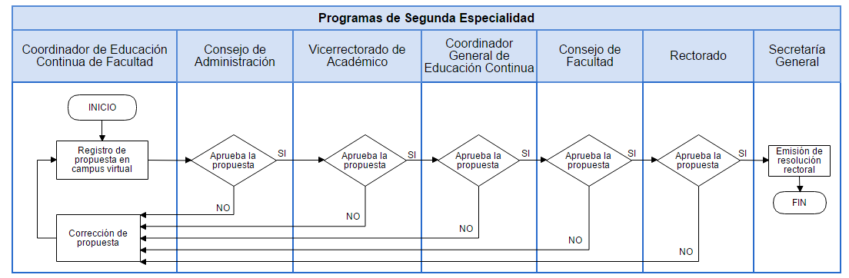

1. **Diplomados no conducentes a grado académico:**

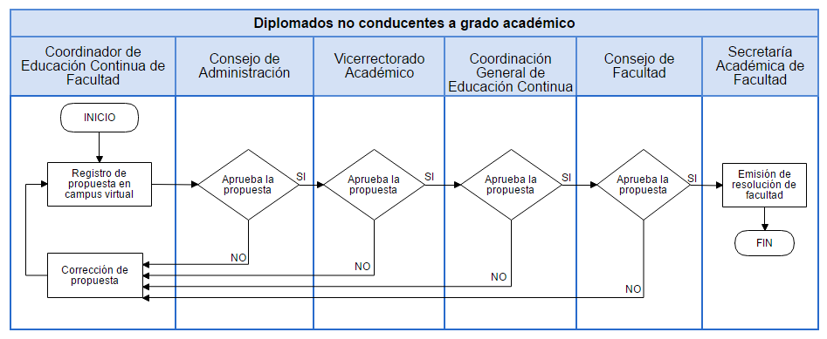

1. **Cursos:**

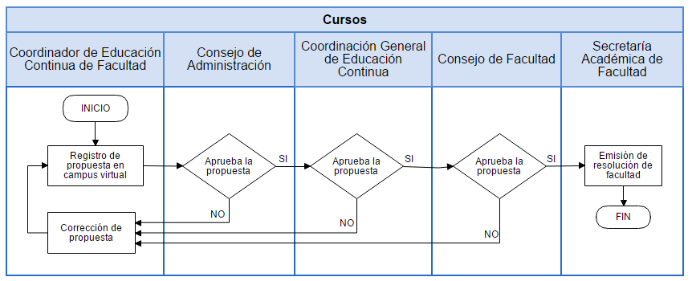

1. **Jornadas, seminarios, congresos, eventos especiales:**

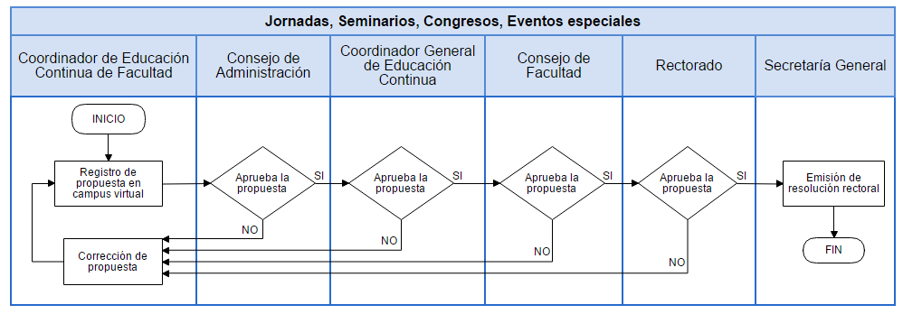

1. **Eventos de Educación Continua organizadas por Institutos:**

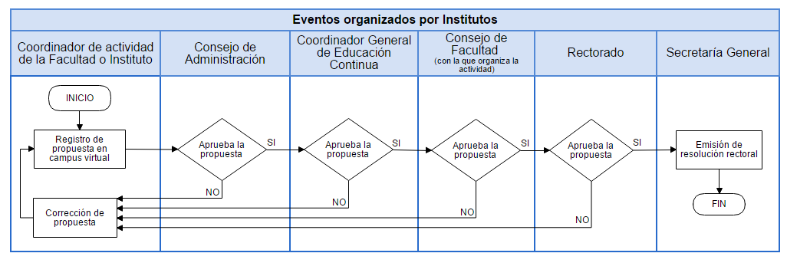

1. **Apoyo económico a personal docente:**

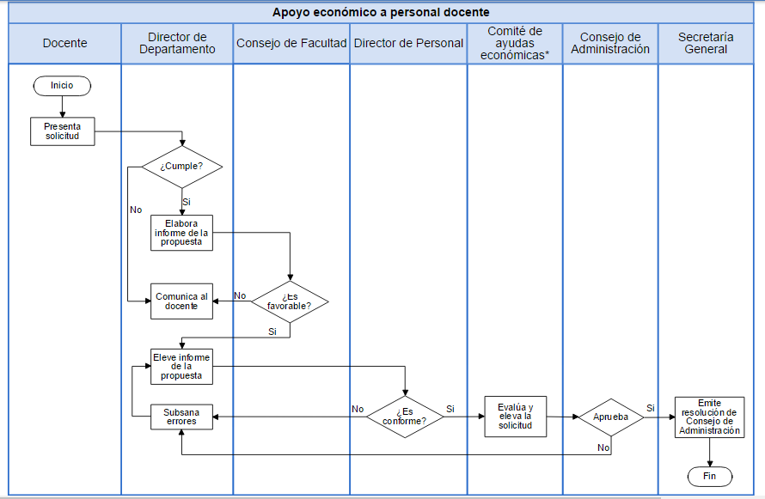

*El Comité de ayudas económicas está integrado por:

1. Director General de Asuntos Docentes
2. Administrador General
3. Director de Personal
4. Director de Finanzas
5. **Apoyo económico a personal no docente académicos:**

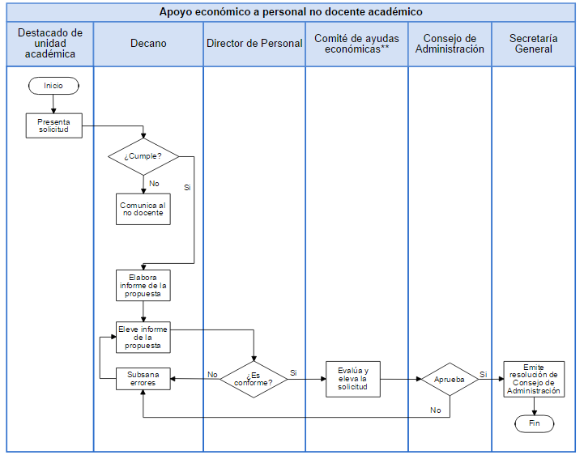

**El Comité de ayudas económicas está integrado por:

1. Administrador General
2. Director de Personal
3. Director de Finanzas
4. **Apoyo económico a personal no docentes administrativos:**

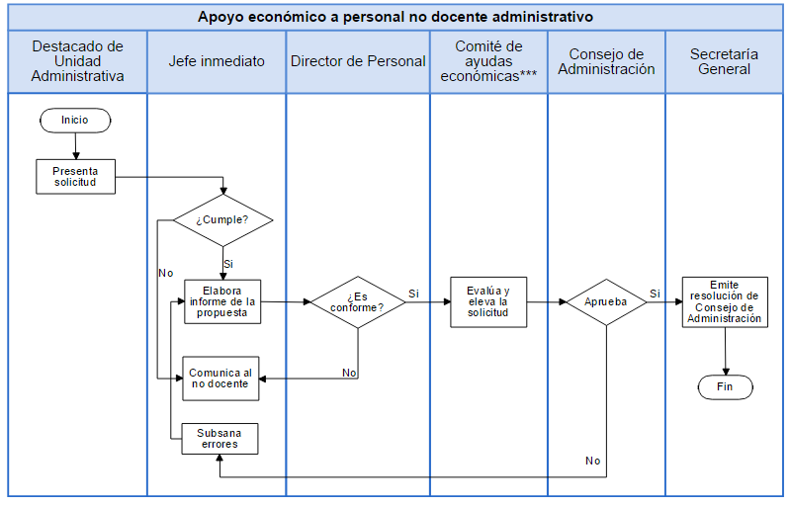

***El Comité de ayudas económicas está integrado por:

1. Administrador General
2. Director de Personal
3. Director de Finanzas
4. **Maestrías, Doctorados, cursos de postgrado y diplomados conducentes a maestría:**

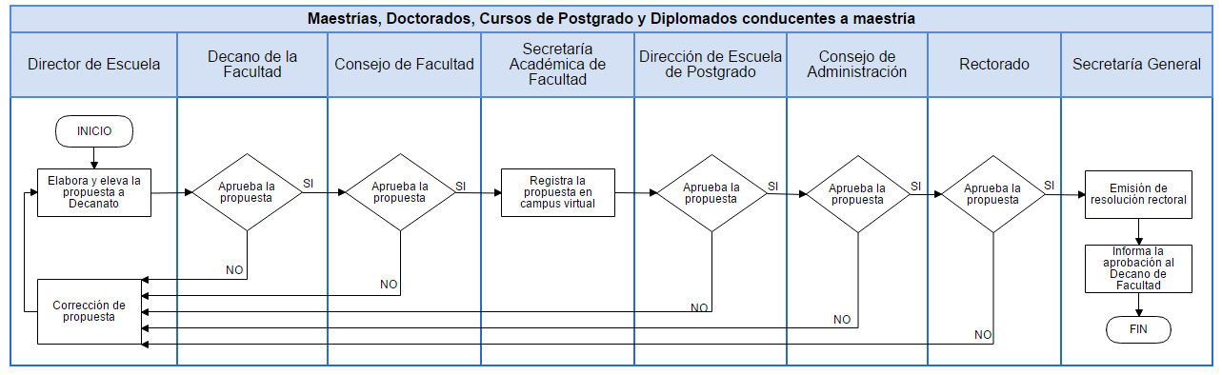

1. **Reglamentos:**

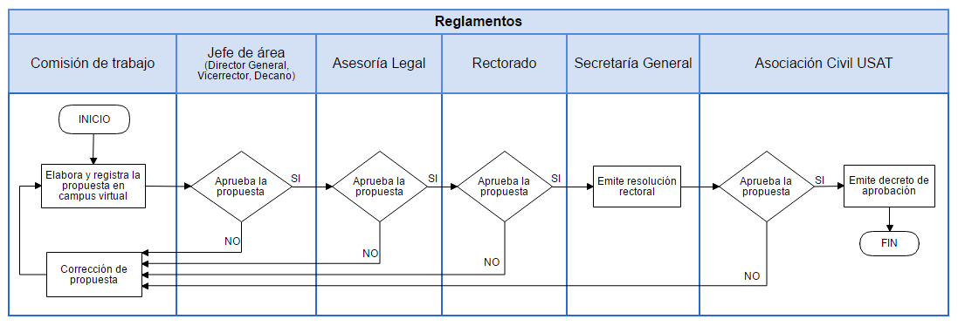

1. **Proyección social, investigación, actividades por convenio, infraestructura:**

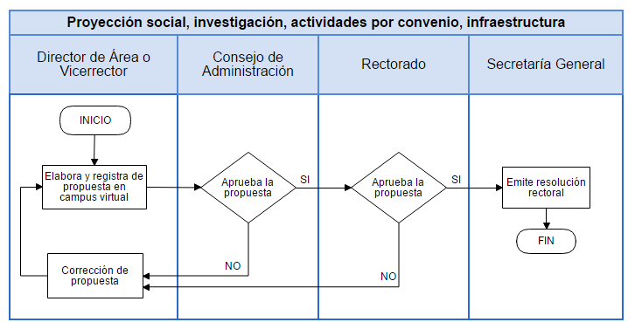

1. **No académicos:**

